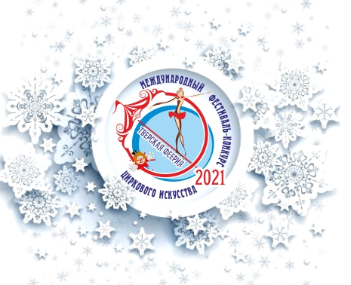
ПРЕСС-РЕЛИЗ

С 30 ноября по 03 декабря 2021 года в Тверском государственном цирке пройдёт VI Международный фестиваль-конкурс циркового искусства «Тверская Феерия».
Организаторы фестиваля – Тверской колледж культуры имени Н.А.Львова и Тверской государственный цирк при поддержке ФКП «Российская государственная цирковая компания» и Тверского регионального фонда поддержки культуры «Славянский лик».
Генеральный партнер фестиваля – продюсерский центр «Королевский цирк Гии Эрадзе».
В фестивале-конкурсе примут участие свыше 300 представителей 52 цирковых коллективов из Волгоградской, Вологодской, Калужской, Ленинградской, Московской, Псковской, Ростовской, Самарской, Саратовской, Свердловской, Смоленской, Тверской, Тульской, Тюменской, Ульяновской, Челябинской областей, Алтайского и Краснодарского краёв, Республики Беларусь, Санкт-Петербурга и Москвы.
1 и 2 декабря пройдет фестивальный конкурсный отбор. В жюри фестиваля-конкурса – ведущие специалисты отрасли циркового искусства, руководители профильных образовательных учреждений. Возглавит жюри Заслуженный артист Российской Федерации, Заслуженный артист Грузии, обладатель приза «Золотой клоун» Международного циркового фестиваля в Монте-Карло Гия Эрадзе.
3 декабря в 14.00 в Тверском Государственном цирке состоится Гала-представление.

